暴力足球
设计需求文档（v1.0）
第一章 概述
01.玩法说明
点击屏幕，在合适的时机踢出足球。

02.核心卖点
考验反应，趣味性强。

03.灵感来源
来自游戏《Kick hero》

第二章 页面设计
01.页面构成
本游戏含有多个基础页面（浮层）
1.开始页面——游戏开始的预加载页面。
- 游戏页面——成功选择式样后进入此页面。
3.人物选择页面——点击式样选择进入此页面。
4.玩法说明浮层——每次第一次进入游戏弹出此浮层。
02.开始页面
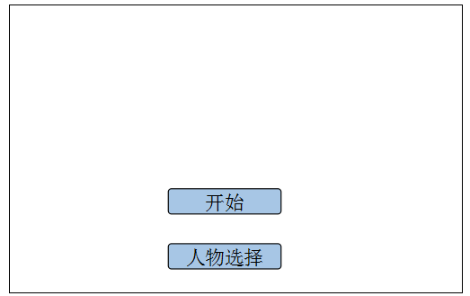
打开游戏即进入开始页面。
每次打开游戏只进入一次开始页面。
交互设计：
- 点击开始进入式样选择页面
- 点击人物，进入人物选择页面
03.游戏页面
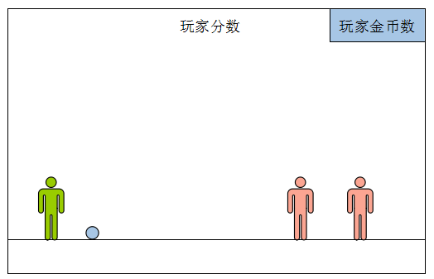
点击屏幕来进行游戏。
具体逻辑在之后详细说明。
注意标红的地方是我们的游戏没有的
交互设计：
- 点击屏幕，来进行游戏。

04.人物选择页面
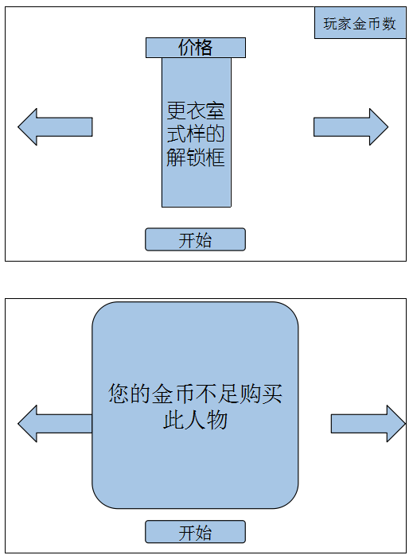
点击解锁框来解锁。
价格不够，则会弹出提示框。
点击返回，返回到开始页面

05.玩法说明浮层
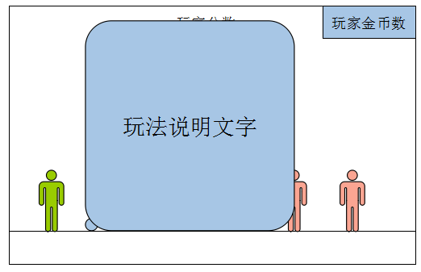
第一次进入游戏时弹出此界面。

交互设计：
点击则界面消失，开始游戏。

- 元素设计
本游戏元素设计主要有以下方面：
- 背景
2.人物角色
3.敌人角色
4.足球特效
5.界面元素

1.背景
需要三张背景图片，互相之间可以接上，用于场景替换。
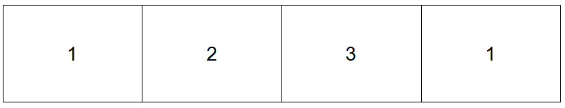

- 人物角色
有三个不同的人物角色
角色简单替换球衣，发型。
每个角色都有专属的足球。
每个角色都有动画，分解为以下种类：
跑步：有脚移动的2-3帧动画
小脚射门：小脚的颠球（动画）
大脚射门：大力度的抽射球（动画）

- 敌人角色
敌人角色共有三种
都为黑社会/小混混形象
敌人的动作动画分解为以下种类：
跑步：有脚移动的2-3帧动画
被球踢飞后倒地的动画。

- 足球特效
当玩家在完美状态下击中敌人时，会有特殊的足球特效出现。
特效共有两种，每次完美击中敌人时循环播放。
特效一：火焰足球
飞行的足球变成一道火焰飞向敌人
特效二：闪电足球
飞行的足球变成一道闪电飞向敌人

- 界面元素
本游戏需要的界面元素有
- 用于定位足球按键的圆形框体
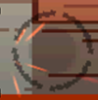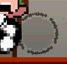
有大小两种状态
- 显示完美击中的完美显示字样
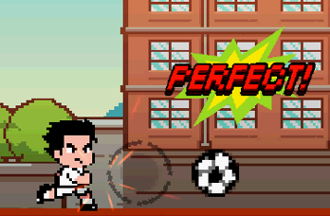
- 简单的金币掉落显示
- 金币界面提示框，得分界面提示框

